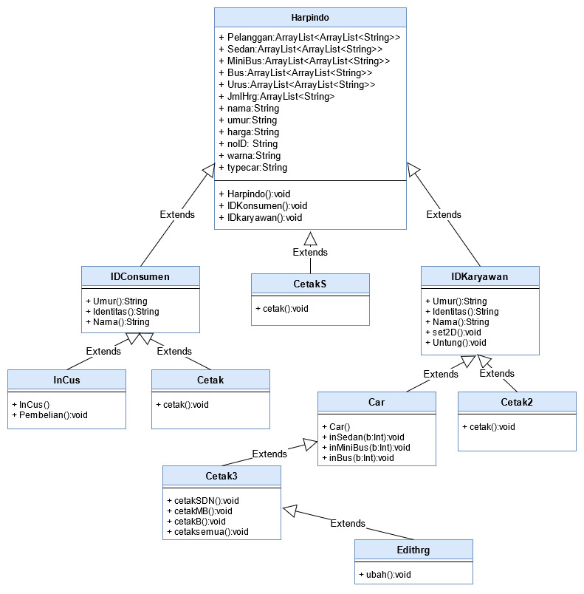

Keterangan setiap Property dan Method

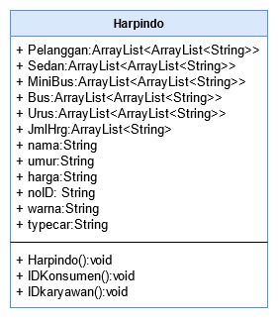

* Property Pelanggan, Sedan, MiniBus, Bus, Urus merupakan arraylist 2 Dimensi yang digunakan untuk menampung identitas pelanggan maupun karyawan, dan juga untuk menampung kendaraan yang diisikan, dengan contoh code: public static ArrayList<ArrayList<String>> Pelanggan = new ArrayList<ArrayList<String>>();
* Property JmlHrg merupakan arraylist untuk menampung seluruh harga yang telah dibeli pelanggan.
* Property nama sebagai property nama nama pelanggan maupun karyawan.
* Property umur sebagai isi identias umur pelanggan maupun karyawan
* Property harga merupakan property untuk pengisian harga mobil
* Property noID sebagai nomor identitas pelanggan maupun karyawan
* Property warna merupakan warna kendaraan.
* Property typecar yang dimaksud merupakan property sebaia merk dan seri kendaraan.
* Method Harpindo sebagai instansiasi dari class Harpindo

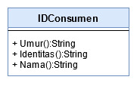

* SubClass dari Class Harpindo yang digunakan untuk pengisian manual Umur, Nama, Idenditas
* Method Umur pengisian umur menggunakan input manual “Scanner input = new Scanner(System.in);” dan inpunya “umur = input.nextLine();”
* Method Identitas hampir sama dengan method Umur, namun yang diisikan dalam mehod ini adalah property noID.
* Method Nama, juga hampir sama dengan method Umur yaitu melakukan input manual. Dengan mengisian property nama dari superclass

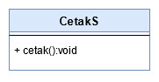

* Method cetak untuk mencetak data pelanggan yang telah membeli kendaraan, dengan ketentuan pembelian satuan maupun borongan, akan langsung di tentukan. Dalam method ini akan memanggil isi dari property arraylist Pelanggan dengan mencantumkannya di setiap kerangan yang telah ada di dalamnya.

Contoh code: System.out.println("Data satuan");

                System.out.println("Nama     : "+Pelanggan.get(i).get(0));

                System.out.println("Umur     : "+Pelanggan.get(i).get(1));

                System.out.println("ID       : "+Pelanggan.get(i).get(2));

                System.out.println("Kendaraan yang dibeli:");

                System.out.println("Type Mobil: "+Pelanggan.get(i).get(3));

                System.out.println("Warna     : "+Pelanggan.get(i).get(4));

                System.out.println("Harga     : "+Pelanggan.get(i).get(5));

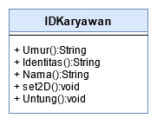

* Class IDKaryawan merupakan subclass dari class Harpindo merupakan class yang berguna untuk mendaftarkan data karyawan.
* Method Umur pengisian umur menggunakan input manual “Scanner input = new Scanner(System.in);” dan inpunya “umur = input.nextLine();”
* Method Identitas hampir sama dengan method Umur, namun yang diisikan dalam mehod ini adalah property noID.
* Method Nama, juga hampir sama dengan method Umur yaitu melakukan input manual. Dengan mengisian property nama dari superclass
* Method set2D untuk set property yang telah diinputkan dari method Umur, Identitas, dan Nama, yang bertujuan untuk add data ke arraylist Urus, sebagai pendataan.

Contoh:

Urus.add(new ArrayList<String>());

Urus.get(p).add(0, nama);

* Method Untung berguna untuk menghitung upah untuk karyawan dari penjualan mobil tersebut. Yaitu sebesar 10% dengan menggunakan rumus jumlah total dari arraylist JmlHrg maka akan dapat di hitung 10% dari jumlah total tersebut.

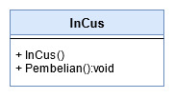

InCus merupakan subclass dari IDConsumen yang berguna untuk mendata pembelian kendaraan,

* InCus() sebagai instansiasi dari class InCus
* Method Pembelian digunakan untuk pendataan seluruh Customer yang akan membeli kendaraan, yaitu data yang diambil nama, umur, dan no ktp sebagai data pribadi, dan juga dapat memilih akan membeli mobil dengan jenis apa. Customer akan dapat memilih barang sesuai yang di inginkan namun sesuai ketentuan yaitu hanya satu jenis kendaraan tetapi boleh berbeda merknya. Data data tersebut akan di simpan ke arraylist Pelanggan.

Contoh:

super.Nama();

super.Umur();

super.Identitas();

int p = Pelanggan.size();

Pelanggan.add(new ArrayList<String>());

Pelanggan.get(p).add(0, umur);

Pelanggan.get(p).add(1, nama);

Pelanggan.get(p).add(2, noID);

Karena InCus merupakan subclass dari IDConsumen, yang dimana di superclass tertapat method untuk input data, maka method tersebut akan di panggil pada subclass InCus.

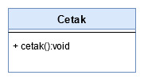

* Class Cetak merupakan subclass dari class IDConsumen yang digunakan untuk mencetak data.
* Method cetak berguna untuk mencetak seluruh data diri konsumen dengan mengambil dari arraylist Pelanggan.

for(int i=0; i < Pelanggan.size(); i++){

int x = i+1;

System.out.println("Data ke-"+ x);

System.out.println("Nama : "+Pelanggan.get(i).get(0));

System.out.println("Umur : "+Pelanggan.get(i).get(1));

System.out.println("ID : "+Pelanggan.get(i).get(2));

System.out.println("");

}

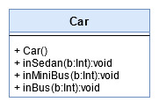

Class Car merupakan subclass dari IDKaryawan yang berguna untuk input data barang yang akan di jual.

* Method inSedan(b:int) digunakan untuk inputkan data mobil dalam jenis sedan ke dalam arraylist Sedan. Lalu property dalam method tersebut digunakan untuk banyaknya data yang akan dimasukkan. Dengan input typecar, warna, harga.

Scanner input1 = new Scanner(System.in);

Scanner input2 = new Scanner(System.in);

System.out.println("\nMasukkan mobil sedan yang akan di jual");

for(int i=0; i<b; i++){

int z = Sedan.size();

z+=1;

System.out.println("Input ke-"+ z);

System.out.print("Input Type mobil: ");

typecar = input1.nextLine();

System.out.print("Input warna mobil: ");

warna = input2.nextLine();

System.out.print("Input harga mobil: ");

harga = input.nextLine();

int p = Sedan.size();

Sedan.add(new ArrayList<String>());

Sedan.get(p).add(0, typecar);

Sedan.get(p).add(1, warna);

Sedan.get(p).add(2, harga);

}

* Method inMiniBus sama dengan method inSedan namun hanya berbeda di arraylistnya
* Method inBus juga bentuk code hampir sama dengan inSedan hanya di ganti arraylist yang di tuju.

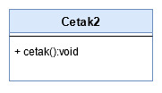

Class Cetak2 merupaka subclass dari class IDKaryawan yang berguna untuk mencetak data karyawan

* Method cetak ini memanggil seluruh data yang ada di arraylist Urus.

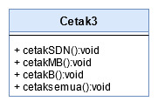

Class Cetak3 merupakan subclass dari Car yang berguna untuk mencetak data mobil yang telah di isi pada class Car.

* Method CetakSDN digunakan untuk mencetak jenis kendaraan Sedan. Dengan cara memanggil arraylist Sedan yang telah terisi. Dan begitu juga pada method cetakMB, dan cetakB.
* Method cetaksemua digunakan untuk memanggil method cetakSDN, cetakMB, dan cetakB yang bertujuan agar meringkas pada saat ingin output.

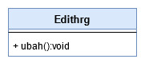

Class Edithrg merupakan subclass dari Cetak3 yang berguna agar karyawan ingin edit harga seuatu kendaraan.

* Method ubah digunakan untuk mengubah harga dengan cara me replace data harga suatu barang sebelumnya.

harga = input1.nextLine();

Sedan.get(plh3-1).set(2, harga);

Kesimpulannya, program ini merupakan program yang menggunakan arraylist 2d dengan inheritance yaitu mengambil suatu method dari superclass. Pengguna dapat menggunakan program ini secara fleksibel namun dengan aturan aturan yang berlaku.